МИНОБРНАУКИ РОССИИ
Федеральное государственное бюджетное образовательное учреждение высшего образования

НИЖЕГОРОДСКИЙ ГОСУДАРСТВЕННЫЙ ТЕХНИЧЕСКИЙ
УНИВЕРСИТЕТ им. Р.Е.АЛЕКСЕЕВА

Институт радиоэлектроники и информационных технологий

ОТЧЕТ
по лабораторной работе №2

по дисциплине
Программирование на Python

РУКОВОДИТЕЛЬ:
________________ Зуев А.Б. (подпись) (фамилия, и.,о.)

СТУДЕНТ:
________________ Маков В.Д.
(подпись) (фамилия, и.,о.)

24-ИСТ-2
(шифр группы)

Работа защищена «___» ____________
С оценкой ________________________

Нижний Новгород
2026

Содержание

1. Задание: 3
2. Входные данные программы и примеры выходных результатов программы 4
3. Листинг программы 5
4. Ссылка на GitHub 8

Задание:
Составить программу на Python, которая реализует:
- Чтение из wav-файла дискретных отсчетов звукового сигнала и визуализация полученных данных в соответствии с типом графика Таблицы №1. Количество отсчетов звукового сигнала задается с клавиатуры.
- Построение осциллограммы звукового сигнала, находящегося в wav-файле, как функции времени.
- Спектральный анализ всех дискретных отсчетов звукового сигнала, находящихся в wav-файле в соответствии с типом спектрального анализа Таблицы №1. Построение графика результата спектрального анализа в зависимости от частоты.
- Построение гистограммы отсчетов звукового сигнала (количество или частота попадания значений отсчетов сигнала в определенный амплитудный интервал)
- Все графики и оси координат должны быть ОБЯЗАТЕЛЬНО подписаны и проставлена размерность по горизонтали и вертикали: например, секунды, Герцы, номер отсчета, у
Тип графика - Линейный пунктирный график
Тип спектрального анализа - Квадрат модуля ДПФ
Примечание ДПФ = Re + j*Im - Re**2+Jm**2
Частота дисктретизации 48000 Гц

- Входные данные программы и примеры выходных результатов программы
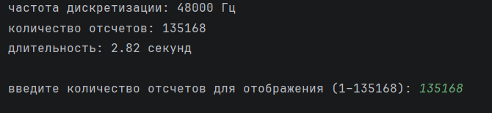
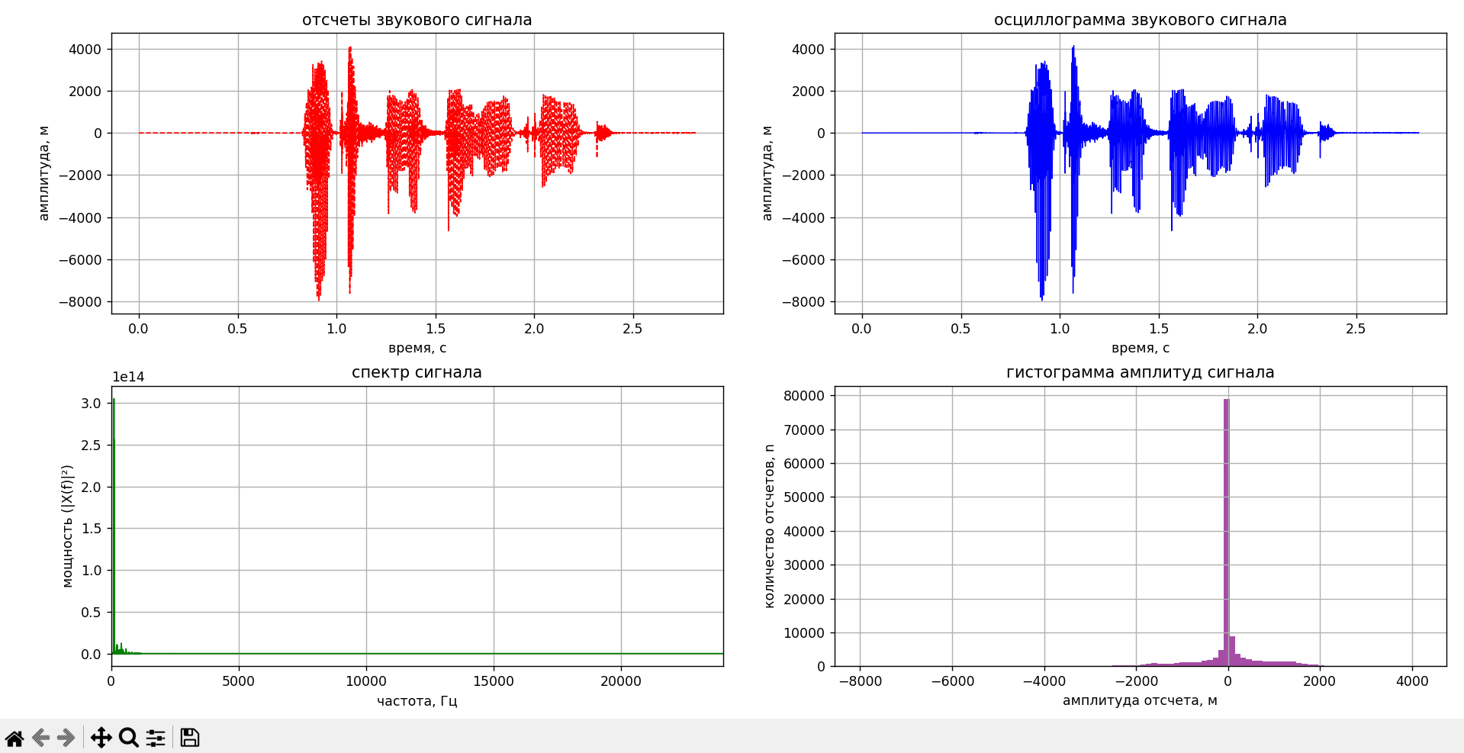

- Листинг программы
import wave
import numpy as np
import matplotlib.pyplot as plt

filename = 'voice.wav'
def read_wav(filename):
try:
with wave.open(filename, 'r') as wav_file:
# получаем параметры файла
sample_rate = wav_file.getframerate()
n_frames = wav_file.getnframes()

# читаем все отсчёты
raw_data = wav_file.readframes(n_frames)
# преобразуем в массив numpy
audio_data = np.frombuffer(raw_data, dtype=np.int16)
return audio_data, sample_rate
except FileNotFoundError:
print(f"файл '{filename}' не найден.")
return None, None
except Exception as e:
print(f"ошибка при чтении файла: {e}")
return None, None

def analyze_audio():
# читаем файл
audio_data, sample_rate = read_wav(filename)
if audio_data is None:
return

print(f"частота дискретизации: {sample_rate} Гц")
print(f"количество отсчетов: {len(audio_data)}")
print(f"длительность: {len(audio_data) / sample_rate:.2f} секунд")

# запрашиваем количество отсчётов для визуализации
while True:
try:
num_samples = int(input(f"\nвведите количество отсчетов для отображения (1–{len(audio_data)}): "))
if 1 <= num_samples <= len(audio_data):
break
else:
print(f"введите число от 1 до {len(audio_data)}")
except ValueError:
print("введите целое число")

# берём нужное количество отсчетов
selected_data = audio_data[:num_samples]
time_axis = np.arange(num_samples) / sample_rate # ось времени в секундах

# 2.1 визуализация отсчетов
plt.figure(figsize=(12, 8))

plt.subplot(2, 2, 1)
plt.plot(time_axis, selected_data, 'r--', linewidth=1) # пунктирная линия
plt.title("отсчеты звукового сигнала")
plt.xlabel("время, с")
plt.ylabel("амплитуда, м")
plt.grid(True)

# 2.2 осциллограмма всего сигнала
plt.subplot(2, 2, 2)
full_time = np.arange(len(audio_data)) / sample_rate
plt.plot(full_time, audio_data, 'b-', linewidth=0.8)
plt.title("осциллограмма звукового сигнала")
plt.xlabel("время, с")
plt.ylabel("амплитуда, м")
plt.grid(True)

# 2.3 спектральный анализ
plt.subplot(2, 2, 3)
# вычисляем ДПФ
fft_result = np.fft.fft(audio_data)
# квадрат модуля
power_spectrum = np.abs(fft_result) ** 2
# частотная ось
freq_axis = np.fft.fftfreq(len(power_spectrum), 1 / sample_rate)
# берём положительную часть спектра
positive_freq = freq_axis[:len(freq_axis) // 2]
positive_power = power_spectrum[:len(power_spectrum) // 2]

plt.plot(positive_freq, positive_power, 'g-', linewidth=1)
plt.title("спектр сигнала")
plt.xlabel("частота, Гц")
plt.ylabel("мощность (|X(f)|²)")
plt.grid(True)
plt.xlim(0, sample_rate / 2) # до частоты Найквиста

# 2.4 гистограмма отсчетов сигнала
plt.subplot(2, 2, 4)
plt.hist(audio_data, bins=100, color='purple', alpha=0.7)
plt.title("гистограмма амплитуд сигнала")
plt.xlabel("амплитуда отсчета, м")
plt.ylabel("количество отсчетов, n")
plt.grid(True)

# расположение графиков
plt.tight_layout()
plt.show()

# Запуск программы
if __name__ == "__main__":
analyze_audio()

Ссылка на GitHub
https://github.com/antihackss/PythonLAB1.git

